Ideeën met doorsneden

Idee 1

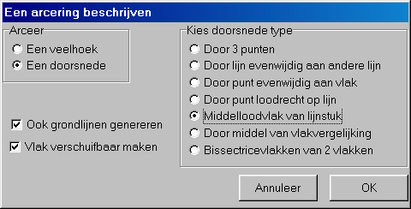
Teken een kubus met het programma, teken lichaamsdiagonaal EC en kies bewerken, vlakonderhoud, een vlak arceren. Vul het dialoog, dat hierdoor verschijnt, als volgt in:

Klik op OK, kies kleur en arceerstijl op de gereedschapsbalk, en kies lijnstuk EC. De doorsnede wordt getekend. Hierbij is er tevens gekozen, de grondlijnen mee te laten tekenen.
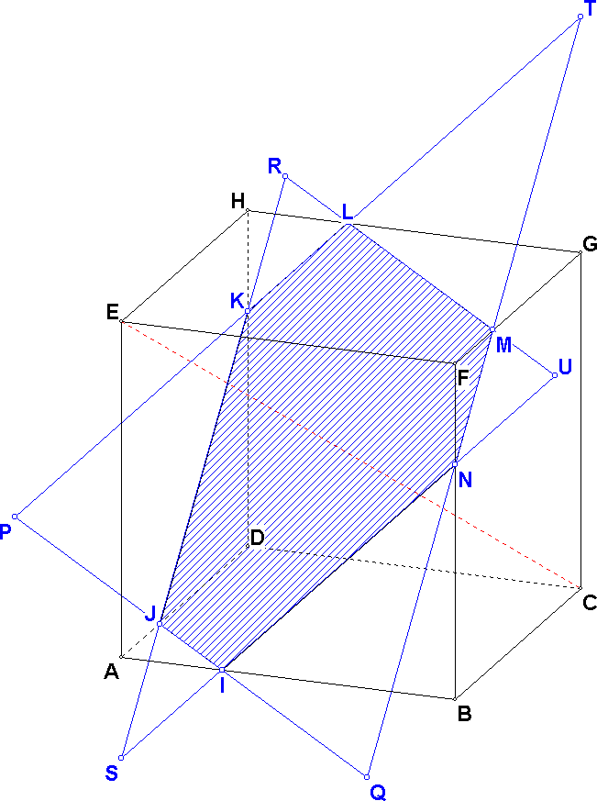
Omdat je de optie vlak verschuifbaar maken hebt aangevinkt, kun je het doorsnedevlak nu verschuiven door met de muis op en neer te gaan.

Je mag ook de cursortoetsen gebruiken of de + en – toets. Maar dan moet je eerst de toetsenbord-controle overbrengen op de tekening. Dit doe je door lukraak ergens op de figuur met de linker muisknop te klikken.

Wanneer je vindt dat het verschuiven niet soepel verloopt (te schokkerig of te langzaam) dan kun je de “stapgrootte bij verschuiving” aanpassen in het configuratiedialoog.

De snijlijn van de doorsnede met elk zijvlak is aldus erbij getekend. Zo is bijvoorbeeld PQ de snijlijn met het grondvlak ABCD.

De opgave luidt:
Het lijkt wel of punt Q op het verlengde van CB ligt.
Onderzoek of dit zo blijft wanneer je het doorsnedevlak verschuift.
(Aanwijzing: teken vooraf de hele lijn door BC (bewerken, lijnonderhoud, hele lijn toevoegen, door 2 punten)) Gebruik de “drie vlakken stelling” om dit theoretisch te onderbouwen.

Bestudeer een dergelijke ligging ook voor de punten P, R, S, T en U.

